(МХК) для 10 класса 2017-2018 год.
1. Рассмотрите 6 изображений памятников искусства и заполните таблицу.
1. 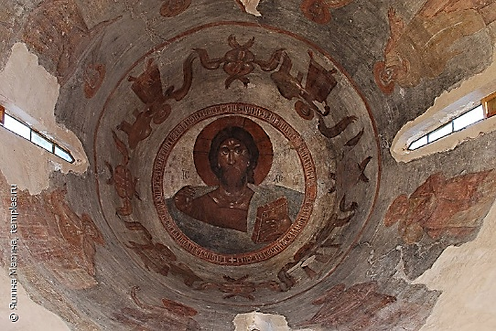 | 2. 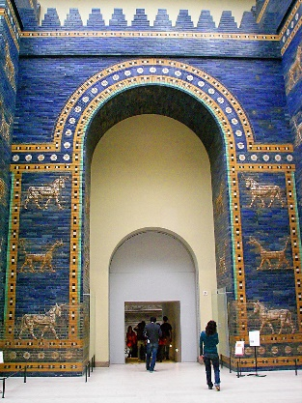 | 3. 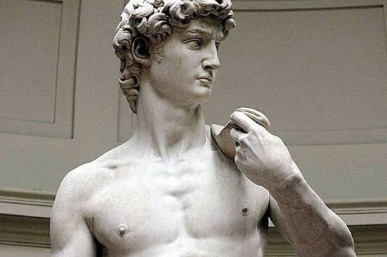
4. 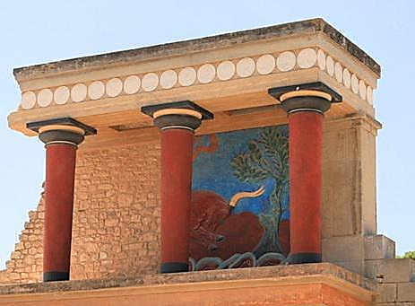 | 5. 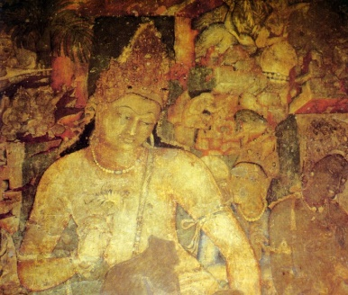 | 6. 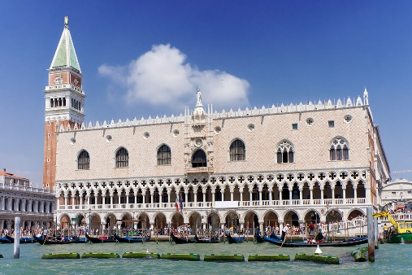

Название произведения, автор (если есть) | Страна (культура) | Время создания | Местонахождение в настоящее время

2. Перед вами названия музыкальных произведений:
«Сирень», «Александр Невский», «Лесной царь», «Фауст», «Дон Кихот», «Патетическая».
1). Определите жанровую принадлежность каждого из них.
2). Укажите номер иллюстрации с изображением автора.
3). Приведите пример произведения и его автора в оставшейся строке.
4). Заполните таблицу
Музыкальный жанр | Название произведения | Номер иллюстрации с изображением автора
Романс
Симфония
Опера
Балет
Кантата
Баллада
Соната
1. 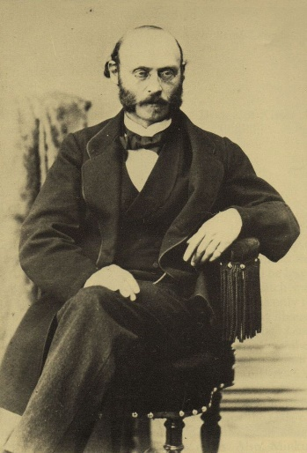 2. 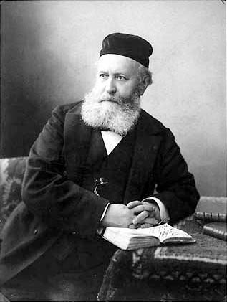 3. 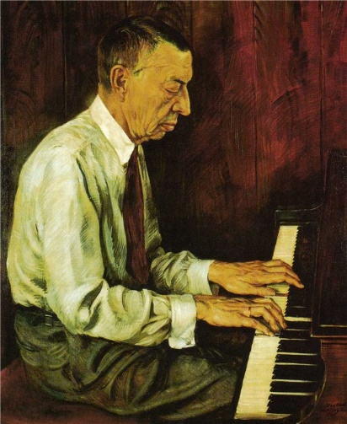
Л. Минкус Ш.Ф. Гуно С.В. Рахманинов
4. 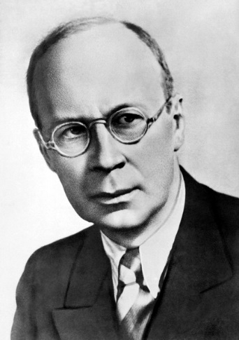 5. 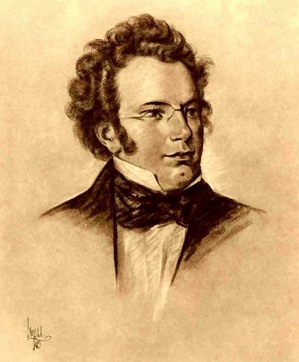 6. 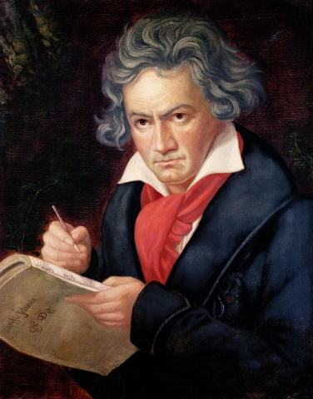
С.С. Прокофьев Ф.П. Шуберт Л. Бетховен
5). Напишите 15 определений и/или образных характеристик к одному из произведений. Подчеркните определения, которые свидетельствуют о его жанровой принадлежности.
3. Рассмотрите и проанализируйте известное произведение.
1). Напишите название работы и имя ее автора.
2). Опишите общую композицию работы и функции изображенных на ней фигур.
3). Назовите значимые запоминающиеся детали их место в композиции и функции.
4). Определите общее настроение работы.
5). Укажите известные работы этого же художника.
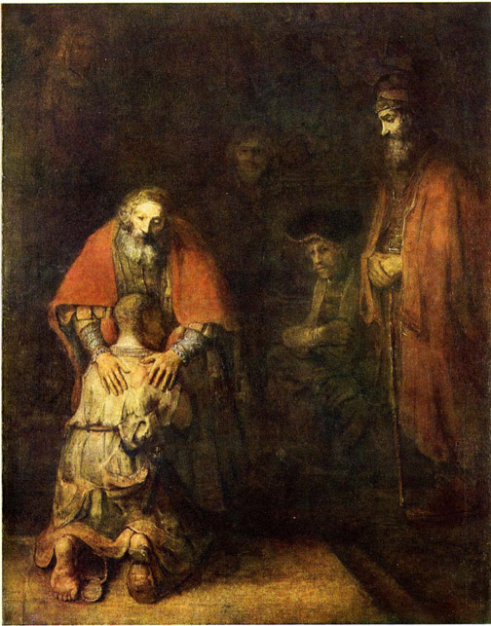

4. Даны 18 имен, понятий и терминов, связанных с искусством.
Гольдони, барельеф, лессировка, буффон, Гоцци, портик, Шекспир, фронтон, букцина, лира, нервюра, фат, витраж, сфумато, гризайль, розетка, инженю, авлос.
1). Объедините имена, понятия и термины в группы.
2). Определите принцип объединения.
Номер ряда | Ряд | Определение

5. Соотнесите памятники искусства и высказывания о них. Придумайте свое высказывание о выбранном вами памятнике древней культуры.
1. Абу-Симбел | А. Сикстинская капелла первобытной живописи
2. Ника Самофракийская | Б. В век глобализации она стала глобальной ценностью. На неё работают все современные технологии: массовый туризм, реклама, поп-культура.
3. Ротонда с быками пещеры Ласко | В. Чудо древней эллинской культуры. Изумительное, нечеловеческое создание!
4. Джоконда | Г. Свидетельство победы фараона Рамзеса II над хеттами и его необыкновенной любви к жене — красавице Нефертари.
5. Храм Покрова на Нерли | Д. Мастеры же присланы были от императора Фридерика Первого, с которым Андрей в дружбе был…
 | Е. Версаль пещерной живописи

1 | 2 | 3 | 4 | 5

6. Выберите произведения искусства Московской Руси: обозначьте номера изображений, укажите их название, автора, перечислите художественные особенности архитектуры этого периода.
1. 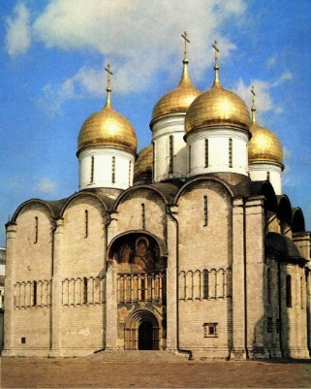 2. 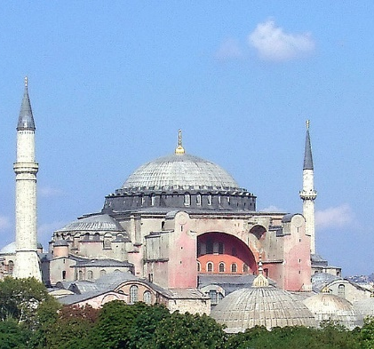 3. 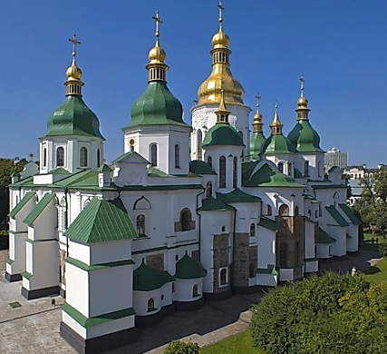
4. 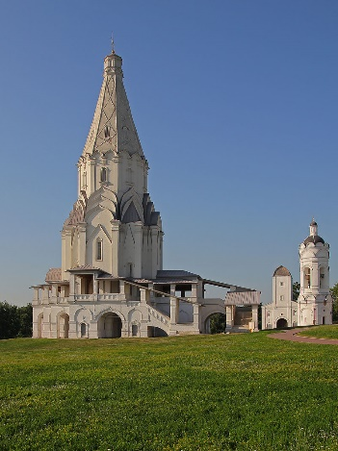 5. 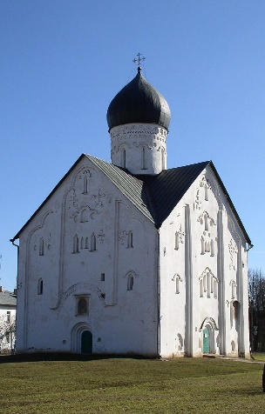 6. 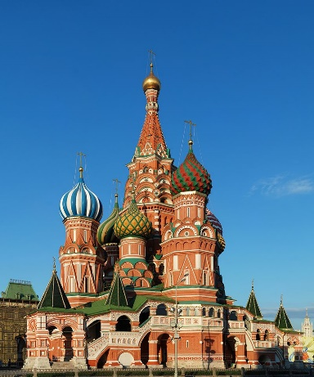
1. Номера изображений
2. Название произведений, автор

3. Архитектурные особенности периода времени

7. Прочтите текст. Вставьте пропущенные слова.
Со 156-метровой высоты взирает на мир чудо античной архитектуры - .... Гармония величественных развалин поражает и сегодня. Некогда раскрашенный в яркие красные, синие, золотые тона он привлекает по сей день внимание туристов в сероватых оттенках современности.
По инициативе … вторую жизнь вдохнул в архитектурный ансамбль … Главным храмом ансамбля стал …, воздвигнутый в честь богини … Ее статуя, находящаяся в центре храма, сияла словно солнце, играя золотом по слоновой кости.
Строили храм замечательные архитекторы … и … из белого пентелийского …, добывавшегося неподалёку.
Какая невероятная стройность, при этом ни одной строго прямой линии. Фриз, украшенный 92 … И вся мифология на скульптурах фронтонов.
Немало пережил древний храм: был местом поклонения и великих празднеств, христианской обителью, жертвой жестоких тиранов. Но самый страшный удар претерпел во время турецко-венецианской войны. Будучи пороховым складом, безжалостно обстрелянный из пушек, он превратился в руины, хотя это не помешало ему остаться символом древней культуры и красоты.

1.
Название произведения, автор | Страна (культура) | Время создания | Местонахождение в настоящее время
1. Спас Вседержитель (фреска).  Феофан Грек | Древняя Русь | 1378 г. (XIV в.) | Великий Новгород. Церковь Спаса Преображения на Ильине улице.
2. Ворота храма богини Иштар (при Навуходоносоре II) | Месопотамия. Вавилон | VI в. до н.э. | Пергамский музей. Берлин.
3.Давид. Микеланджело Буонарроти. | Италия (Возрождение) | 1501-1504 (XVI в.) | Флоренция. Академия изящных искусств.
4. Кносский дворец обнаружен А. Эвансом | о. Крит (эгейская, крито-микенская) | XVI в. до н.э. | о. Крит близ Ираклиона. Археологический музей.
5. Юноша с цветком лотоса. Фреска Аджанты | Древняя Индия | V в. н.э. | Индия. Пещерный храмовый комплекс Аджанта.
6. Дворец дожей. (Филиппо Календарио) | Италия (средневековая готика) | XIV в. | Италия. Венеция. Площадь Святого Марка.
2.
Музыкальный жанр | Название произведения | Номер иллюстрации с изображением автора
Романс | «Сирень» | 3
Симфония | «Пасторальная» | Л. Бетховен
Опера | «Фауст» | 2
Балет | «Дон Кихот» | 1
Кантата | «Александр Невский» | 4
Баллада | «Лесной царь» | 5
Соната | «Патетическая» | 6
5). Танцевальная, оркестровая, камерная, джазовая, программная, хоровая и т.п. (примеры, указывающие на жанр)
3.1). Возвращение блудного сына. Харменс ван Рейн Рембрандт (Эрмитаж. Санкт-Петербург)
2). Сюжет строится по композиционной схеме „отклик“. На небольшой площадке перед домом собрались несколько человек. В левой части картины изображён спиной ко зрителю коленопреклонённый блудный сын. Его лица не видно, голова написана в профиль. Отец нежно касается плеч сына, приобнимая его. Главное сильно сдвинуто от центральной оси картины и выделено светом для наиболее точного раскрытия основной идеи произведения и выразительности. Художник уравновешивает композицию фигурой старшего сына, стоящего справа. Кроме этого на картине еще 3 персонажа. Кто они, остается загадкой, у разных исследователей своя точка зрения. (5б.)
Некоторые называли их «братьями и сёстрами» главного героя. Другие считали иначе. Две фигуры на заднем плане, расположенные в центре (судя по всему, женская, возможно — служанка или ещё одна персонифицированная аллегория; и мужская), труднее поддаются отгадке. Сидящий молодой человек с усами, если следовать сюжету притчи, может быть вторым, послушным братом. Существует предположения, что на самом деле второй брат — это предыдущая «женская» фигура, обнимающая колонну. Причём, может быть, это не просто колонна — по форме она напоминает столп Иерусалимского храма и может вполне символизировать собой столп Закона, и то, что праведный брат за ней прячется, приобретает символическое звучание.
Внимание исследователей приковывает фигура последнего свидетеля, расположенная в правой части картины. Она играет важную роль в композиции и написана почти так же ярко, как основные действующие лица. Его лицо выражает сочувствие, а надетый на него дорожный плащ и посох в руках наводят на мысль, что это, также, как и блудный сын, одинокий странник. По другим предположениям — именно он старший сын, что не совпадает с возрастной характеристикой новозаветного персонажа, хотя он также бородат и одет, как отец. Впрочем, эта богатая одежда — также опровержение версии, поскольку согласно Евангелию, услышав о возвращении брата, он прибежал прямо с поля, где, вероятней всего, был в рабочей одежде. Некоторые исследователи усматривают в этой фигуре автопортрет самого Рембрандта. Существует и версия, что две фигуры в правой части картины: юноша в берете и стоящий мужчина — это те же самые отец и сын, которые изображены на другой половине, но только до ухода блудного сына из дома навстречу кутежам. Таким образом, полотно как бы совмещает два хронологических плана. Высказывалось мнение, что эти две фигуры — изображение мытаря и фарисея из евангельской притчи.
В профиль в виде барельефа с правой стороны от стоящего свидетеля изображён музыкант, который играет на флейте. Его фигура, возможно, напоминает о музыке, которая через несколько мгновений заполнит звуками радости дом отца.

3.) Бритая, будто у каторжника, голова блудного сына и его потрёпанная одежда свидетельствуют о падении. Воротник хранит намёк на былую роскошь. Туфли изношены, причем трогательная деталь — одна упала, когда сын становился на колени. В глубине угадывается крыльцо и за ним отцовский дом. Глубина пространства передаётся последовательным ослаблением светотеневых и цветовых контрастов, начиная от первого плана. Фактически она строится фигурами свидетелей сцены прощения, растворяющимися постепенно в полумраке.
Фигура отца в красном благородном одеянии, ласковое прикосновение натруженных жилистых рук, благословляющий жест руки и всепрощающий безмолвный взгляд – сострадание, любовь и человечность. (6б.)
4). Грех и покаяние. Плотское вожделение и духовное возрождение через тихую всеторжествующую любовь, выводящую из мрака к свету, сострадание и радость за обретшую покой и смысл жизни душу. (5б.)
5). «Урок анатомии», Автопортрет с Саскией на коленях, «Ночной дозор», «Даная», «Отречение Петра» (по
4.
Номер ряда | Ряд | Определение
1 | Гольдони, Гоцци, Шекспир | Зарубежные драматурги
2 | Буффон, фат, инженю | Амплуа актеров
3 | Портик, фронтон, нервюра | Элементы архитектурных сооружений
4 | Лира, букцина, авлос | Музыкальные инструменты Древней Греции
5 | Лессировка, сфумато, гризайль | Техника (приемы) живописи
6 | Барельеф, витраж, розетка | Элементы внутреннего убранства готического храма
5.
1 | 2 | 3 | 4 | 5
Г | В | Е | Б | Д

6.
1. Номера изображений | 146
2. Название произведений, автор | - Успенский собор в Москве, Аристотель Фиораванти  - церковь Вознесения в Коломенском, Петр Фрязин  - собор Покрова Богородицы на Рву (Василия Блаженного) в Москве, Постник, Барма
3. Архитектурные особенности периода времени | - Формирование общерусского стиля  - Использование достижений западноевропейского зодчества, влияние итальянских традиций эпохи Возрождения (светлый просторный интерьер, облицовка зданий камнем)  - Совершенствование техники кладки кирпича, который становится основным строительным материалом вместе с белым камнем  - Появление шатрового стиля в каменном строительстве  - Широкое использование в украшении ракушек и узорочья  - Применение пристенных пилонов с эффектом летящей архитектоники  - Нарядная пышность, эффективная декоративность, богатство отделки (фрески, иконы, кокошники, купола, элементы ордерной архитектуры), жизнеутверждающий характер
7.
Со 156-метровой высоты взирает на мир чудо античной архитектуры – Акрополь. Гармония величественных развалин поражает и сегодня. Некогда раскрашенный в яркие красные, синие, золотые тона он привлекает по сей день внимание туристов в сероватых оттенках современности.
По инициативе Перикла вторую жизнь вдохнул в архитектурный ансамбль Фидий. Главным храмом ансамбля стал Парфенон, воздвигнутый в честь богини Афины. Ее статуя, находящаяся в центре храма, сияла словно солнце, играя золотом по слоновой кости.
Строили храм замечательные архитекторы Иктин и Калликрат из белого пентелийского мрамора, добывавшегося неподалёку.
Какая невероятная стройность, при этом ни одной строго прямой линии. Фриз, украшенный 92 метопами. И вся мифология на скульптурах фронтонов.
Немало пережил древний храм: был местом поклонения и великих празднеств, христианской обителью, жертвой жестоких тиранов. Но самый страшный удар претерпел во время турецко-венецианской войны. Будучи пороховым складом, безжалостно обстрелянный из пушек, он превратился в руины, хотя это не помешало ему остаться символом древней культуры и красоты.
За каждое правильно вставленное слово – 2б.

